**МУЗЫКАЛЬНО-ТЕАТРАЛЬНАЯ СТУДИЯ «СКАЗОЧКА»**

**Музыкальная сказка**

"МУХА-ЦОКОТУХА"

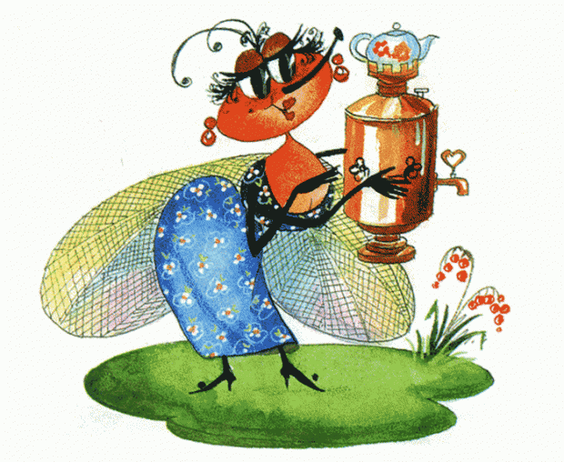***(по мотивам одноименной сказки К. И. Чуковского, музыка М. Красева)***

**Участники проекта:  
*дети старшего дошкольного возраста, педагоги, родители.***

**Педагогическая группа:**

***Руководитель музыкально-театральной студии «Сказочка» , режиссер –постановщик -***

Згрундо Нелли Борисовна (музыкальный руководитель)

***Помощник режиссера-постановщика -***

Тюкавкина Ольга Владимировна (воспитатель)

***Художники-декораторы* -**

Волкова Валентина Михайловна (воспитатель)

Мазур Валентина Степановна (воспитатель)

Бушуева Елена Валериевна (воспитатель)

***Методическое руководство* -**

Мельник Светлана Александровна (старший воспитатель)

# Муха-Цокотуха - Андреева Милана

***Пчелка -*** Скворцова Софья

***Блошки -*** Шилова София

Лоптева Екатерина

***Бабочки*** - Екатерина Обух-Швец

Махнева Елизавета

***Тараканы -*** Скретнева Лиана

Коток Олеся

***Комар -*** Мороз Матвей

***Паук -*** Клюс Милана

***Паучата -*** Боровкова Дарья

Шаранова Мария

Шаранова Елизавета

j0216516 Лукина Елена